Michaël LAUNAY
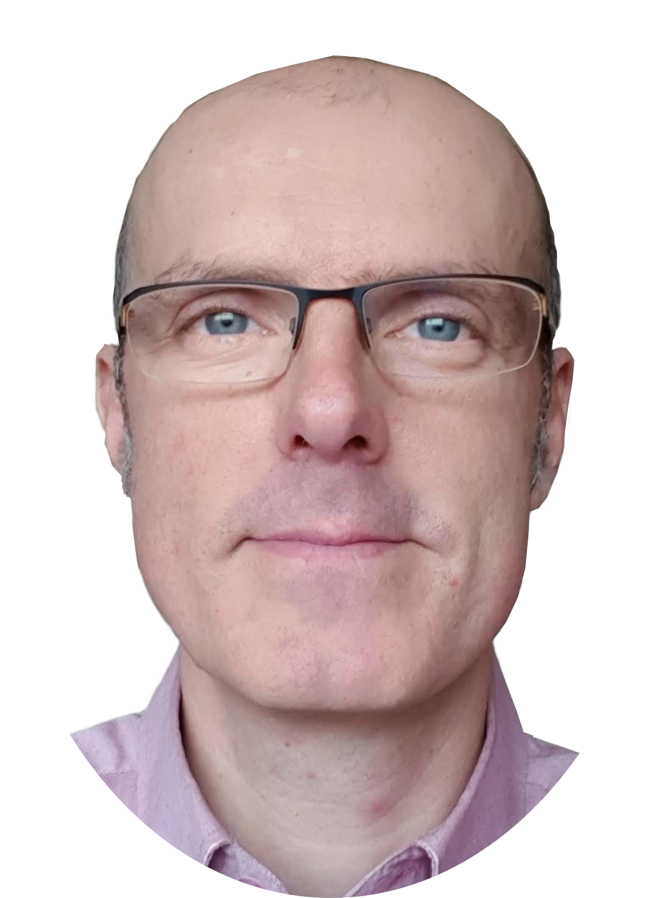
19/01/73 (53 ans) marié, 2 enfants
35 rue Léon Gambetta 59273 Fretin
 06 16 85 91 12  michaellaunay@logikascium.com
 http://www.logikascium.com  https://github.com/michaellaunay
 https://www.linkedin.com/in/michaellaunay19730119/

https://github.com/michaellaunay/NotesPubliques
https://github.com/michaellaunay/alirpunkto

Architecte logiciel senior - Pilotage de projets complexes
Positionnement et proposition de valeur
J’accompagne les organisations dans la conception et la réalisation de systèmes logiciels complexes, de l’expression du besoin jusqu’au déploiement et à la mise en production.
Fort de 25 ans d’expérience en développement logiciel, dont 15 ans en pilotage de projets innovants, j’interviens fréquemment sur des projets en difficulté afin d’en restaurer la cohérence technique, la lisibilité et la soutenabilité.

Habitué aux contextes à forts enjeux, je conduis l’élicitation des besoins et la conception architecturale en m’appuyant sur l’Agile Unified Process, les pratiques d’ingénierie logicielle et la modélisation. Je conçois, développe et déploie des applications critiques, open source ou propriétaires, lorsque la maîtrise des choix techniques et organisationnels est déterminante.

Aimant transmettre mon expérience de l’architecture logiciel, j’ai ainsi conçu, structuré et encadré un projet de Master II expérimental utilisant l’IA à l’Université de Lille en architecture logicielle, intitulé Biblioteko, dédié à la réalisation d’un MVP de bibliothèque numérique décentralisée.
Ce projet pédagogique met en œuvre une démarche complète d’ingénierie logicielle (Agile Unified Process, modélisation UML, design patterns, documentation architecturale) soutenue par un usage raisonné et traçable de l’intelligence artificielle tout au long du cycle de conception.
Les étudiants utilisent l’IA comme outil d’assistance à la modélisation, au prototypage, à l’analyse et à la génération de code, dans un cadre documenté et évalué.

Le projet s’appuie sur le traitement automatisé de documents numérisés, combinant OCR multi-moteurs et découpage intelligent des documents dans des conteneurs Docker (DeepSeek OCR), puis reconnaissance via des services d’OCR exposés par API (Mistral OCR, Gemini).
L’architecture cible vise, à terme, une approche souveraine, reposant notamment sur des mécanismes de stockage distribué (IPFS).

Compétences
Fondateur et gérant d'Ecréall, SARL de 4 personnes ETP, créée en 2005 et clôturée en juin 2024, reconnue JEI (jeune entreprise innovante).
En 2020, je deviens solopreneur et je fonde l’EURL LogikaScium en 2023.

Porteur de projets innovants ayant donné droit au CIR et au CII.
Architecte UML et développeur en langages Python et C++, spécialisé dans les solutions web de dématérialisation des processus métier collaboratifs, l'innovation participative, les portails collaboratifs et la gestion d’identités. Voir mon article sur l’art de documenter l’architecture logicielle.
Administrateur système, installation et maintenance de serveurs GNU/Linux Debian/Ubuntu. Voir mon cours sur GNU/Linux.
Vulgarisateur du logiciel libre et de l’IA pour le développement logiciel.
Encadrant d’équipes DevOps et de R&D dont une thèse CIFRE.
Négociateur, de la prospection à la signature de contrats incluant la propriété intellectuelle, les types de licences, les types d’engagements, les modèles économiques, et le maintien en condition opérationnelle.
Enseignant vacataire à l’Ensam, Polytech Lille et l’Université de Lille (depuis 2019) en génie logiciel, Python, administration système GNU/Linux

Expériences professionnelles
Depuis 2023
Gérant de l’EURL Logikascium.
Conception et développement d’Alipunkto, une solution open source de vérification d’identité destinée à l’admission de nouveaux membres au sein d’un réseau participatif européen, illustrant mon approche mêlant architecture logicielle, sécurité et gouvernance des systèmes.
Rédaction de documentations et cours informatiques.
Meetup et cours sur l’usage de l’IA générative pour le développement logiciel.

2005-2023
Gérant, de la SARL Ecréall.
- Élaboration et mise en place d'une méthodologie permettant de réaliser des portails collaboratifs à partir d'un modèle UML et BPMN.
- Obtention du statut JEI en 2010, le dossier ANRT et le rescrit fiscal font partie de mes œuvres personnelles.
- Conférences et écriture d’un article publié dans Linux Pratique.
- Écriture de documentations et formations à l'administration GNU/Linux Ubuntu, au développement Python, et à Plone (c.f. github).
- Gestion de la relation clientèle des projets de portails collaboratifs pour HDFID, Bonduelle, CRT Hauts de France, MESHS, Bluenove.
- Sécurité, configuration des Iptables, de fail2ban, de postfix (spf, dkim, dmarc), audits réseaux (nmap, tcpdump, wireshark).

2001-2004
Développement (C++) d’un projet d’éditeur de cartographie à Sofrelog.

1997-2000
Développement (C++) d’un simulateur à Thomson CSF (Thales).

Formation
Depuis 2016 Différents Mooc sur fun-mooc.fr, Udemy, Elephorm
1997 Diplôme d’Ingénieur en Informatique Mesures et Automatique à l’École Universitaire d'Ingénieurs de Lille département Informatique Mesures Automatique (Polytech Lille).
1994 D.U.T Génie Électrique Informatique Industrielle à l'I.U.T de Cachan.
1992 Bac F2 mention Bien.

Langues étrangères
Anglais : Lu, parlé, écrit.
Espéranto : Lu, peu parlé et peu écrit.

Langages, Méthodes, Technologies et communication
Expertise : Portail collaboratif, Workflow, Linux, Python, Docker.
Méthodologies : Méthodes Agile, Ingénierie dirigée par les modèles.
Documentation et cours : Obsidian, Mermaid et Plant UML
Langages maîtrisés : C, C++, Bash, Python, XML, Markdown, UML, BPMN.
Modélisation 3D : Sketchup, Blender, SweetHome3D, Freecad.
Prototypage : Électronique, Raspberry pi.

Loisirs
Moniteur de Boxe Française
Marche

